柳州市工人医院2025-2026年度后勤物资（工作服类）项目
采购需求

一、项目名称
柳州市工人医院2025-2026年度后勤物资（工作服类）项目采购
二、项目概况
应我院各科室需求，拟对后勤物资（工作服类）进行采购，遴选1家供应商。
三、供应商资质条件
1、投标人需为国内注册（指按国家有关规定要求注册的）生产或经营本次招标采购货物及服务，具备法人资格的供应商。
2、投标人三年内在经营活动中没有重大违法记录和不良信用记录。
3、投标人有效的“营业执照”副本复印件。
4、投标人有效的“税务登记证”副本复印件。
5、环境体系认证、健康体系认证等资质证书。
6、投标人必须在柳州本地设置有应急仓储。
- 物资具体参数
采购内容如下：
序号 | 产品名称 | 规格 | 材质/参数要求 | 价格（元） | 单位 | 备注 | 款式图
1 | 医生服冬装 | 全尺寸（包含所有尺码及特定尺码） | 1、面料成分：涤卡，双面,65%涤，35%棉 2、纱织：JT/C45/2*21;双股面料， 经纱为45支双纱加捻的股线，纬向是21支的单纱，密度138*71，经向的密度为138根纱每英寸，纬向的密度为71根纱每英寸。 3、可高温消毒、耐氯漂 、易洗涤、耐摩擦、不起球，4、大褂 |  | 件 | 绣单位名称 | 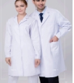
2 | 医生服夏装 | 全尺寸（包含所有尺码及特定尺码） | 1、圣雪兰医护专用面料，高密加厚，面料成分成份含量T/C65/35，65%涤，35%棉，2、棉纱支BJT/C21*21度量104/61高密加厚，3、可高温消毒、耐氯漂 、易洗涤、耐摩擦、不起球，4、大褂 |  | 件 | 绣单位名称 | 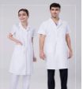
3 | 男护士服冬装 | 全尺寸（包含所有尺码及特定尺码） | 1、面料成分：涤卡，双面,65%涤，35%棉 2、纱织：JT/C45/2*21;双股面料， 经纱为45支双纱加捻的股线，纬向是21支的单纱，密度138*71，经向的密度为138根纱每英寸，纬向的密度为71根纱每英寸。 3、可高温消毒、耐氯漂 、易洗涤、耐摩擦、不起球，4、大褂 |  | 套 | 绣单位名称 | 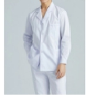
4 | 男护士服夏装 | 全尺寸（包含所有尺码及特定尺码） | 1、圣雪兰医护专用面料，高密加厚，面料成分成份含量T/C65/35，65%涤，35%棉，2、棉纱支BJT/C21*21度量104/61高密加厚，3、可高温消毒、耐氯漂 、易洗涤、耐摩擦、不起球，4、大褂 |  | 套 | 绣单位名称 | 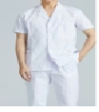
5 | 女护士服冬装 | 全尺寸（包含所有尺码及特定尺码） | 1、面料成分：涤卡，双面,65%涤，35%棉 2、纱织：JT/C45/2*21;双股面料， 经纱为45支双纱加捻的股线，纬向是21支的单纱，密度138*71，经向的密度为138根纱每英寸，纬向的密度为71根纱每英寸。 3、可高温消毒、耐氯漂 、易洗涤、耐摩擦、不起球，4、大褂 |  | 件 | 绣单位名称 | 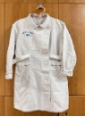
6 | 女护士服夏装 | 全尺寸（包含所有尺码及特定尺码） | 1、圣雪兰医护专用面料，高密加厚，面料成分成份含量T/C65/35，65%涤，35%棉，2、棉纱支BJT/C21*21度量104/61高密加厚，3、可高温消毒、耐氯漂 、易洗涤、耐摩擦、不起球，4、大褂 |  | 件 | 绣单位名称 | 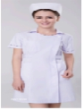
7 | 女护士白色分身衣冬装 | 全尺寸（包含所有尺码及特定尺码） | 1、面料成分：涤卡，双面,65%涤，35%棉 2、纱织：JT/C45/2*21;双股面料， 经纱为45支双纱加捻的股线，纬向是21支的单纱，密度138*71 经向的密度为138根纱每英寸，纬向的密度为71根纱每英寸。 3、可高温消毒、耐氯漂 、易洗涤、耐摩擦、不起球，4、大褂 |  | 件 | 绣单位名称 | 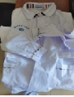
8 | 护士白色分身衣夏装 | 全尺寸（包含所有尺码及特定尺码） | 1、圣雪兰医护专用面料，高密加厚，面料成分成份含量T/C65/35，65%涤，35%棉，2、棉纱支BJT/C21*21度量104/61高密加厚，3、可高温消毒、耐氯漂 、易洗涤、耐摩擦、不起球，4、大褂 |  | 件 | 绣单位名称 | 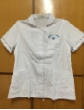
9 | 女护士花分身衣冬装 | 全尺寸（包含所有尺码及特定尺码） | 1、面料成分：涤府，65%涤，35%棉 3、纱织：TC/25*22.6;密度：104*61 3、可高温消毒，耐氯漂 |  | 件 | 绣单位名称 | 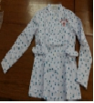
10 | 女护士花分身衣夏装 | 全尺寸（包含所有尺码及特定尺码） | 1、圣雪兰医护专用面料，高密加厚，面料成分成份含量T/C65/35，65%涤，35%棉，2、棉纱支BJT/C21*21度量104/61高密加厚，3、可高温消毒、耐氯漂 、易洗涤、耐摩擦、不起球，4、大褂 |  | 件 | 绣单位名称 | 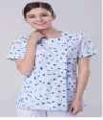
11 | 女护士裤冬装 | 全尺寸（包含所有尺码及特定尺码） | 1、面料成分：涤卡，双面,65%涤，35%棉 2、纱织：JT/C45/2*21;双股面料， 经纱为45支双纱加捻的股线，纬向是21支的单纱，密度138*71，经向的密度为138根纱每英寸，纬向的密度为71根纱每英寸。 3、可高温消毒、耐氯漂 、易洗涤、耐摩擦、不起球，4、大褂 |  | 条 | 绣单位名称 | 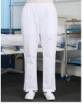
12 | 女护士裤夏装 | 全尺寸（包含所有尺码及特定尺码） | 1、圣雪兰医护专用面料，高密加厚，面料成分成份含量T/C65/35，65%涤，35%棉，2、棉纱支BJT/C21*21度量104/61高密加厚，3、可高温消毒、耐氯漂 、易洗涤、耐摩擦、不起球，4、大褂 |  | 条 | 绣单位名称 | 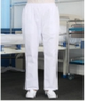
13 | 护士毛衣 | 全尺寸（包含所有尺码及特定尺码） | 精纺纯色不起球不褪色；含量：30%羊毛、70%棉 |  | 件 | 绣单位名称 | 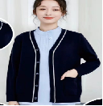
14 | 护士棉服 | 全尺寸（包含所有尺码及特定尺码） | 面料100%棉.填充物丝棉、不起球、不勾丝、柔软舒适. |  | 件 | 绣单位名称 | 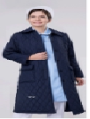
15 | 孕妇冬装 | 全尺寸（包含所有尺码及特定尺码） | 1、面料成分：涤卡，双面,65%涤，35%棉 2、纱织：JT/C45/2*21;双股面料， 经纱为45支双纱加捻的股线，纬向是21支的单纱，密度138*71，经向的密度为138根纱每英寸，纬向的密度为71根纱每英寸。 3、可高温消毒、耐氯漂 、易洗涤、耐摩擦、不起球，4、大褂 |  | 件 | 绣单位名称 | 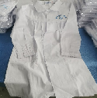
16 | 女护士四季皮鞋 | 全尺寸（包含所有尺码及特定尺码） | 牛皮鞋面、剖层皮革内里、气垫鞋底、乳胶鞋垫、防滑耐磨、穿着舒适不累脚 |  | 双 |  | 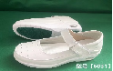  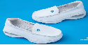
17 | 男护士四季皮鞋 | 全尺寸（包含所有尺码及特定尺码） | 牛皮鞋面、剖层皮革内里、气垫鞋底、乳胶鞋垫、防滑耐磨、穿着舒适不累脚 |  | 双 |  | 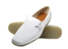
18 | 女护士冬皮鞋 | 全尺寸（包含所有尺码及特定尺码） | 牛皮鞋面、剖层皮革内里、气垫鞋底、乳胶鞋垫、防滑耐磨、穿着舒适不累脚 |  | 双 |  | 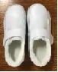
19 | 男急救服春秋装（长袖） | 全尺寸（包含所有尺码及特定尺码） | 颜色：白色，制式款  面料：涤棉双面卡,涤65%,棉35%  1.肩带：双肩部，尺寸：长 11cm*宽 4cm  2.袖标：左上臂，尺寸：宽 9cm*高 9.5cm  3.布袢（3 条）：左、右胸前、右上臂，尺寸：宽 6.5cm*高 5cm  4.反光条：工服两侧衣袖、背侧肩部，尺寸：宽 3cm  5.工服背面印制“柳州急救” 字样  ★肩带及布袢用于佩戴爆闪肩灯及单兵记录仪等物件。 |  | 件 | 绣单位名称 | 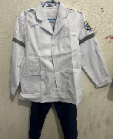
20 | 女急救服春秋装（长袖） | 全尺寸（包含所有尺码及特定尺码） | 颜色：白色，制式款  面料：涤棉双面卡,涤65%,棉35%  1.肩带：双肩部，尺寸：长 11cm*宽 4cm  2.袖标：左上臂，尺寸：宽 9cm*高 9.5cm  3.布袢（3 条）：左、右胸前、右上臂，尺寸：宽 6.5cm*高 5cm  4.反光条：工服两侧衣袖、背侧肩部，尺寸：宽 3cm  5.工服背面印制“柳州急救” 字样  ★肩带及布袢用于佩戴爆闪肩灯及单兵记录仪等物件。 |  | 件 | 绣单位名称 | 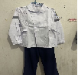  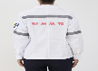
21 | 男急救服夏装（短袖） | 全尺寸（包含所有尺码及特定尺码） | 颜色：白色，制式款  面料：涤棉双面卡,涤65%,棉35%  1.肩带：双肩部，尺寸：长 11cm*宽 4cm  2.袖标：左上臂，尺寸：宽 9cm*高 9.5cm  3.布袢（3 条）：左、右胸前、右上臂，尺寸：宽 6.5cm*高 5cm  4.反光条：工服两侧衣袖、背侧肩部，尺寸：宽 3cm  5.工服背面印制“柳州急救” 字样  ★肩带及布袢用于佩戴爆闪肩灯及单兵记录仪等物件。 |  | 件 | 绣单位名称 | 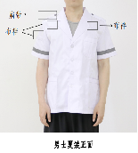
22 | 女急救服夏装（短袖） | 全尺寸（包含所有尺码及特定尺码） | 颜色：白色，制式款  面料：涤棉双面卡,涤65%,棉35%  1.肩带：双肩部，尺寸：长 11cm*宽 4cm  2.袖标：左上臂，尺寸：宽 9cm*高 9.5cm  3.布袢（3 条）：左、右胸前、右上臂，尺寸：宽 6.5cm*高 5cm  4.反光条：工服两侧衣袖、背侧肩部，尺寸：宽 3cm  6.工服背面印制“柳州急救” 字样  ★肩带及布袢用于佩戴爆闪肩灯及单兵记录仪等物件。 |  | 件 | 绣单位名称 | 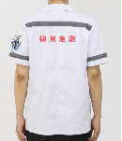
23 | 男急救服冬装外套 | 全尺寸（包含所有尺码及特定尺码） | 颜色：藏青色，制式款  面料：涤棉双面卡,涤65%,棉35%  1.肩带：双肩部，尺寸：长 11cm*宽 4cm  2.袖标：左上臂，尺寸：宽 9cm*高 9.5cm  3.布袢（3 条）：左、右胸前、右上臂，尺寸：宽 6.5cm*高 5cm  4.反光条：工服两侧衣袖、背侧肩部，尺寸：宽 3cm  7.工服背面印制“柳州急救” 字样  ★肩带及布袢用于佩戴爆闪肩灯及单兵记录仪等物件。 |  | 件 | 绣单位名称 | 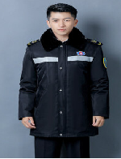
24 | 女急救服冬装外套 | 全尺寸（包含所有尺码及特定尺码） | 颜色：藏青色，制式款  面料：涤棉双面卡,涤65%,棉35%  1.肩带：双肩部，尺寸：长 11cm*宽 4cm  2.袖标：左上臂，尺寸：宽 9cm*高 9.5cm  3.布袢（3 条）：左、右胸前、右上臂，尺寸：宽 6.5cm*高 5cm  4.反光条：工服两侧衣袖、背侧肩部，尺寸：宽 3cm  8.工服背面印制“柳州急救” 字样  ★肩带及布袢用于佩戴爆闪肩灯及单兵记录仪等物件。 |  | 件 | 绣单位名称 | 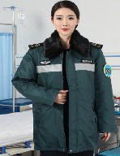
25 | 男急救服裤装 | 全尺寸（包含所有尺码及特定尺码） | 颜色：藏青色，西裤式  面料：涤棉双面卡,涤65%,棉35%  裤头松紧带宽3cm，弹性强，裤头缝制工号带。 |  | 件 | 绣单位名称 | 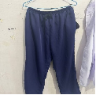
26 | 女急救服裤装 | 全尺寸（包含所有尺码及特定尺码） | 颜色：藏青色，西裤式  面料：涤棉双面卡,涤65%,棉35%  裤头松紧带宽3cm，弹性强，裤头缝制工号带。 |  | 件 | 绣单位名称 | 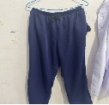
27 | 急救驾驶员春秋装 | 全尺寸（包含所有尺码及特定尺码） | 颜色：墨绿色，夹克式，长袖上衣+裤子  面料：涤棉双面卡,涤65%,棉35%  1.肩带：双肩部，尺寸：长 11cm*宽 4cm  2.袖标：左上臂，尺寸：宽 9cm*高 9.5cm  3.反光条：工服正面、背面中间，尺寸：宽 5cm  4.工服背面印制“柳州急救” 字样  ★肩带及布袢用于佩戴爆闪肩灯及单兵记录仪等物件 |  | 套 | 绣单位名称 | 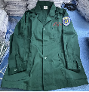
28 | 急救驾驶员夏装 | 全尺寸（包含所有尺码及特定尺码） | 颜色：墨绿色，夹克式，短袖上衣+裤子  面料：涤棉双面卡,涤65%,棉35%  1.肩带：双肩部，尺寸：长 11cm*宽 4cm  2.袖标：左上臂，尺寸：宽 9cm*高 9.5cm  3.反光条：工服正面、背面中间，尺寸：宽 5cm  4.工服背面印制“柳州急救” 字样  ★肩带及布袢用于佩戴爆闪肩灯及单兵记录仪等物件 |  | 套 | 绣单位名称 | 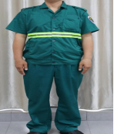
29 | 志愿者马甲 | 全尺寸（包含所有尺码及特定尺码） | 网状双层，印字内容可选。 |  | 件 | 绣单位名称 | 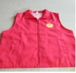
30 | 冲锋衣 | S-5XL | 三合一两件套加绒加厚防风  面料：砂纸150D*300D,高弹小牛筋，100%聚酯纤维  内胆：380克双面复合摇粒绒  透湿≥11000，耐水压≥5000 ，多色可选 |  | 件 | 绣单位名称 | 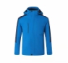  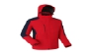
31 | 洗手衣 | 全尺寸男女同款（包含所有尺码及特定尺码） | 面料成分：涤棉，65%涤，35%棉纱织：TC/23*22.6;密度：104*611可高温消毒，耐氯漂,颜色可选 |  | 套 | 绣单位名称 | 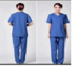  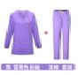
32 | T恤 | 全尺寸男女同款（包含所有尺码及特定尺码） | 100%棉，弹性适中，柔软，厚薄适中，不透明。 |  | 件 | 绣单位名称 | 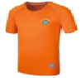
五、物资属性及相关要求
1.供应商确保所供应产品必须符合以上款式及材质要求。
2.交货后如出现个别产品不符合质量要求的情况，供应商应无条件给予更换。
3、货品按医院要求送到指定地点（以出具双方验收单为准）。
3、供应商确保所供应产品符合国家相关技术部门规定技术要求。
4、供应商积极响应，接到任务后3个工作日要求送货（量不认大小）。
5、突发特殊情况下（如采购人有紧急检查），中标人需在24小时内完成采购人的采购任务。
6、报价包含：人工费、材料费、安装费、运输费、装卸车费、管理费、保险、维护、利润、税金等为完成本项目所需的所有费用。
7、具体报价清单详见附件。
六、合同期及结算方式
1、合同期限为：2年
2、结算方式：按实际采购量结算，每季度结算一次。
七、供应商遴选方式
对供应商商品质量、服务及时性及价格进行综合评价，遴选1家供应商。
八．参加投标的供应商必须现场提供样品，清单如下：（备注：中标后将由采购人封样，作为验收依据，不予退还。）参加报名的供应商可到总务科了解现有样板，联系人及电话：林女士0772-3837054。
序号 | 产品名称 | 规格 | 参数要求（不低于以下参数） | 数量 | 款式图 | 备注
1 | 医生服冬装 | 全尺寸（包含所有尺码及特定尺码） | - 面料成分：涤卡，双面涤,65%涤，35%棉 2、纱织：JT/C45/2*21;密度：138*71  3、可高温消毒，耐氯漂 4、大褂 | 1件 | 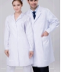
2 | 医生服夏装 | 全尺寸（包含所有尺码及特定尺码） | 1、面料成分：涤府，65%涤，35%棉  2、纱织：TC/23*22.6;密度：104*61 3、可高温消毒，耐氯漂  4、大褂 | 1件 | 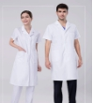
2 | 女护士服夏装 | 全尺寸（包含所有尺码及特定尺码） | - 面料成分：涤府，65%涤，35%棉  2、纱织：TC/23*22.6;密度：104*61 3、可高温消毒，耐氯漂 4、大褂 | 1件 | 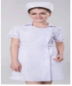
3 | 洗手衣 | 全尺寸男女同款（包含所有尺码及特定尺码） | 面料成分：涤棉，65%涤，35%棉纱织：TC/23*22.6;密度：104*611可高温消毒，耐氯漂 | 1套 | 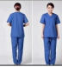
4 | 女护士四季皮鞋 | 全尺寸（包含所有尺码及特定尺码） | 牛皮鞋面、剖层皮革内里、气垫鞋底、乳胶鞋垫、防滑耐磨、穿着舒适不累脚 | 双

总务科经办人：

总务科主任：

2024年11月25日

